CENTAR KOMPETENCIJA ZA NAPREDNO INŽENJERSTVO NOVA GRADIŠKA d.o.o.
II Industrijski odvojak 2 35 400 Nova Gradiška
OIB: 28916802302

Izvještaj o provedbi godišnjeg programa rada i financijskog plana s datumom donošenja za 2020 godinu

U 2020. godini ostvareni su prihodi u iznosu 350.000,00 kn, te rashodi u iznosu od 339.302,00 kn. Dobit prije oporezivanja iznosila je 10.700,00 kn, dok je dobit nakon oporezivanja iznosila 8.139,00 kn.
Prihodi su ostvareni od subvencija i donacija Grada Nova Gradiška u iznosu 350.000,00 kn, dok se rashodi odnose na materijalne troškove, troškove osoblja i ostale troškove poslovanja.
Izvršeno je u skladu sa financijskim planom za 2020. godinu.
U 2020. godini je potpisan Ugovor o dodjeli bespovratnih sredstava, izrađena projektna dokumentacija za poslovnu infrastrukturu, pripremljene javne nabave za javnu objavu.

U Novoj Gradiški, 30.06.2021. godine

za CEKOM d.o.o.
direktor

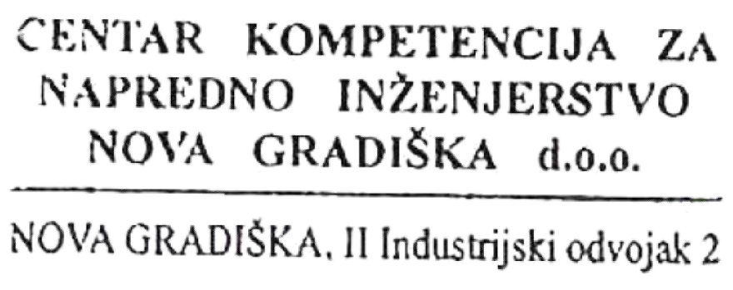Adam Đanić, univ.spec.oec.

